**МУНИЦИПАЛЬНОЕ БЮДЖЕТНОЕ ДОШКОЛЬНОЕ**

**ОБРАЗОВАТЕЛЬНОЕ УЧРЕЖДЕНИЕ**

**«ДЕТСКИЙ САД «ТЕРЕМОК» ПГТ.ГВАРДЕЙСКОЕ» СИМФЕРОПОЛЬСКОГО РАЙОНА РЕСПУБЛИКИ КРЫМ**

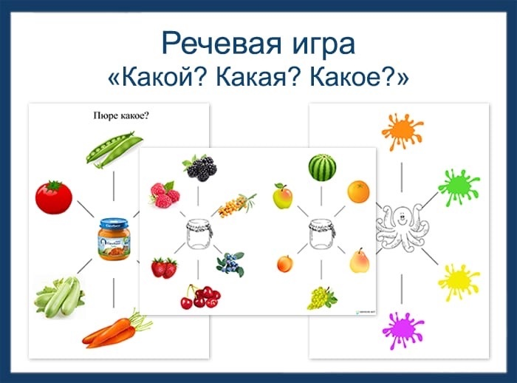

**Подготовила**

**учитель - логопед**

**Сопронюк Е.В**

